Что такое солидарность?

В мае во 2 «А» классе МБОУ «Гимназия № 18» прошел классный час на тему «Что такое солидарность и солидарное общество?» Провели его представители Штаба Солидарного общества СОФ НИУ БелГУ. Они рассказали, что правительство Белгородской области приняло стратегию формирования регионального солидарного общества на 2011-2025 годы. Тема формирования регионального солидарного общества в Белгородской области – одна из самых значимых и приоритетных. Ярким примером проявления солидарного общества в России является движение волонтёров. Солидарность – одна из важнейших черт гражданского общества.
В ходе беседы ребята размышляли о том, почему важно быть добрыми, вежливыми, неравнодушными к чужой беде, уметь прийти на помощь, тому, кто в этом нуждается. Было много конкурсов, стихов, кроссвордов на эту тему. Главное ребята поняли, что солидарность – это чувство, побуждающее людей к взаимному сотрудничеству, взаимопомощи, взаимопониманию, именно при такой «активной» солидарности одни люди могут быть счастливы лишь при условии, что счастливы и другие.

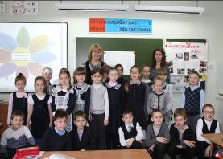

Классный руководитель 2а класса
МБОУ «Гимназия № 18»
Овсянникова М.Н.

